Гуманитарный проект: «Active детский сад»
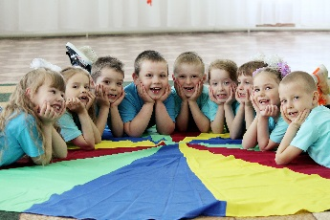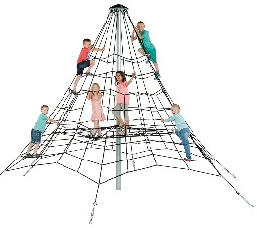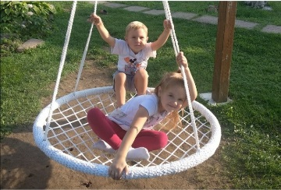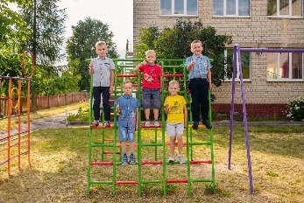

1.Наименование проекта: «Активный детский сад» (строительство комплексной безопасной спортивной площадки на территории ГУО «Ясли-сад г.п.Радунь»).
2. Срок реализации проекта: 24 месяца с начала реализации проекта.
3. Организация-заявитель, предлагающая проект: государственное учреждение образования «Ясли-сад г.п. Радунь» Вороновского района Гродненской области
4. Цели проекта: создание оптимальных безопасных условий для физического развития, укрепления здоровья детей и максимальное удовлетворение потребностей воспитанников в двигательной активности (в том числе детей с ОПФР)
5. Задачи, планируемые к выполнению в рамках реализации проекта:
- формирование у детей представлений о здоровье через использование доступных средств для укрепления двигательной активности;
- развитие двигательной активности, воли, смелости, самостоятельности детей;
- создание эмоционально-благоприятных условий пребывания воспитанников посредством благоустройства территории учреждения дошкольного образования.
6. Целевая группа: воспитанники учреждения дошкольного образования в возрасте от 2 до 7 лет; семьи, воспитывающие детей дошкольного возраста (в том числе с ОПФР), проживающие на территории г.п. Радунь и в близ находящихся населенных пунктах (не менее 100 человек).
7. Краткое описание мероприятий в рамках проекта:
- проведение работ по подготовке территории учреждения дошкольного образования для установки комплексной спортивной площадки (выравнивание земельного покрова, укладка безопасного модульного покрытия для спортивной площадки, беговой дорожки);
- приобретение и установка игрового и спортивного оборудования;
- создание на территории учреждения развивающей среды для обеспечения разностороннего развития детей, популяризация идей здорового образа жизни;
- вовлечение в образовательный процесс родителей (законных представителей), развитие у родителей психолого-педагогической культуры.
8. Общий объем финансирования (в долларах США): 28 000
Источник финансирования | Объем финансирования  (в долларах США)
Средства донора | 27 300
Софинансирование | 700
8. Место реализации проекта (область/район, город): Республика Беларусь, Гродненская область, Вороновский район, г.п.Радунь, улица Советская, дом 99.
9. Контактное лицо:
инициалы, фамилия, должность, телефон, адрес электронной почты
Учкуронис Елена Ивановна, ГУО «Ясли-сад г.п. Радунь», +375 (1594) 45583, +375 29 9826360,
radunsad@mail.grodno.by.

Humanitarian project: «Active kindergarten»
1.Project name: «Active kindergarten» (construction of an integrated safe sports ground on the territory of the State Educational Institution “Nursery-garden of the town of Radun”)
2. Project implementation period: 24 months from the start of the project.
3. Applicant organization proposing the project: the State Educational Institution “Nursery-garden of the town of Radun” Voronovo district, Grodno region
4. Project aims: creating optimal conditions for safe physical development and strengthening of children’s health and meeting the needs of pupils in motor activity (including children with special psychophysical development)
5. Tasks planned for implementation in the framework of the project:
- the formation of children’s ideas about health through the use of available means to strengthen physical activity;
- development of motor activity, will, courage, independence of children;
- the creation of emotional and favorable conditions of stay of pupils through landscaping preschool education.
6. Target group: pupils of a preschool education institution at the age from 2 to 7 years; families raising preschool children (including children with special psychophysical development), living in the town of Radun and in nearby settlements (not less than 100 people).
7. Brief description of project activities:
- carrying out work on the preparation of the territory of the preschool education institution for the installation of an integrated sports ground (leveling the land cover, laying a safe modular covering for the sports ground, treadmill);
- purchase and installation of play and sports equipment;
- creation of a developing environment on the territory of the institution to ensure the diversified development of children, popularize the ideas of a healthy lifestyle;
- involvement of parents (legal representatives) in the educational process, development of psychological and pedagogical cultures in parents.
8. Total funding (in USD): 28 000
Funding source | Funding volume  (in USD)
Donor funds | 27300
Co-financing | 700
8. Location of the project (region/district, city): the Republic of Belarus, Grodno region, Voronovo district, the town of Radun, Sovetskaya street, 99.
9. Contact person:
initials, surname, position, phone number, email address: Uchkuronis Elena Ivanovna, the State Educational Institution “Nursery-garden of the town of Radun”, +375 (1594) 45583, +375 29 9826360,
radunsad@mail.grodno.by.

